Árbol de decisión: ¿qué prueba estadística usar?
Plantilla de trabajo de la Sesión S02 — Herramientas para la Ciencia de Datos (UPC). Guía de una página: un concepto y un árbol de decisión. Español impersonal. Fechas DD/MM/YYYY, UTF-8.
Concepto
La prueba estadística correcta se elige antes de mirar el p-valor, según tres preguntas: (1) el tipo de la variable de respuesta (categórica o numérica), (2) el número de grupos que se comparan y, para dos grupos, si son pareados o independientes, y (3) si se cumple el supuesto de normalidad (verificado con Shapiro-Wilk acompañado de un gráfico Q-Q). Si la normalidad falla, se pasa a la alternativa no paramétrica basada en rangos. Usar la prueba equivocada para el tipo de dato o el diseño es uno de los errores de lectura más frecuentes: por ejemplo, aplicar una t de dos muestras independientes a un diseño pareado (caso de la réplica de la sesión) no reproduce el resultado y pierde potencia.

Árbol de decisión
¿QUÉ PRUEBA USAR? (fijar alfa y la hipótesis ANTES de ver los datos)
│
│ Pregunta 1 — ¿Qué tipo es la variable de RESPUESTA?
│
├── CATEGÓRICA (conteos / proporciones)
│ │
│ └── ¿Asociación entre dos variables categóricas?
│ └──> Prueba chi-cuadrado (chi²) de independencia
│ (tabla de contingencia; opera sobre conteos, no medias)
│
└── NUMÉRICA (cuantitativa)
│
│ Pregunta 2 — ¿Cuántos grupos se comparan?
│
├── 1 grupo contra un valor de referencia mu_0
│ └──> Prueba t de UNA muestra (si datos ~ normales o n grande)
│
├── 2 grupos
│ │
│ │ Pregunta 3 — ¿Son los MISMOS sujetos medidos dos veces?
│ │
│ ├── SÍ → diseño PAREADO (dependiente)
│ │ │
│ │ │ Pregunta 4 — ¿Las diferencias ~ normales? (Shapiro-Wilk + Q-Q)
│ │ ├── SÍ → Prueba t PAREADA
│ │ └── NO → Wilcoxon de rangos con signo (no paramétrica)
│ │
│ └── NO → grupos INDEPENDIENTES
│ │
│ │ Pregunta 4 — ¿Cada grupo ~ normal? (Shapiro-Wilk + Q-Q)
│ ├── SÍ → Prueba t de DOS muestras
│ │ (usar Welch por defecto si las varianzas difieren)
│ └── NO → Mann-Whitney U (no paramétrica)
│
└── 3 o más grupos
│
│ Pregunta 4 — ¿Cada grupo ~ normal? (Shapiro-Wilk + Q-Q)
├── SÍ → ANOVA de un factor (estadístico F) → post-hoc si p < alfa
└── NO → Kruskal-Wallis (no paramétrica)
────────────────────────────────────────────────────────────────────────────
Al ejecutar VARIAS pruebas a la vez (muchas métricas, segmentos o variantes):
corregir por comparaciones múltiples ANTES de declarar hallazgos:
• Bonferroni → exige p < alfa / m (controla el error de familia FWER; conservador)
• FDR de Benjamini-Hochberg → controla la tasa de descubrimientos falsos
(más potente cuando hay muchas pruebas)
────────────────────────────────────────────────────────────────────────────

Estadísticos y tamaños de efecto de la sesión (fórmulas)
Notación: n = número de pares (diseño pareado) o de unidades por grupo; 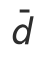 y 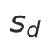 = media y desviación estándar (ddof=1) de las diferencias intra-sujeto; 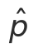 = proporción observada; α = nivel de significancia; β = 1 − potencia. Cada estadístico se contrasta contra su distribución de referencia (t, normal o chi-cuadrado) y se acompaña de su tamaño del efecto.
Dos grupos, diseño PAREADO (mismos sujetos). La t pareada equivale a una t de una muestra sobre las diferencias 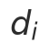 (Student, 1908):
 | 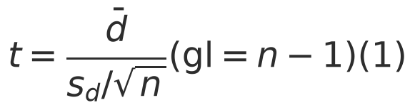 | (1)

Su intervalo de confianza al 95 % para la diferencia media usa el mismo error estándar y el valor crítico 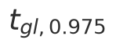:
 | 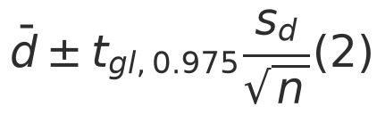 | (2)

El tamaño del efecto apropiado para el pareo es el d_z de Cohen (diferencias estandarizadas por su propia desviación):
 | 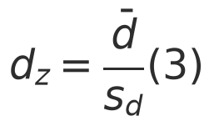 | (3)

En la réplica de la sesión, (1) da t ≈ 4,06 (gl = 9), (2) da (0,70; 2,46) horas y (3) da d_z ≈ 1,28.
Dos grupos INDEPENDIENTES (métrica numérica). El estadístico t contrasta 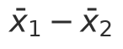 contra su error estándar; por defecto se usa Welch (no supone varianzas iguales; ver «Supuestos y diagnósticos»). El tamaño del efecto es la d de Cohen con la desviación combinada 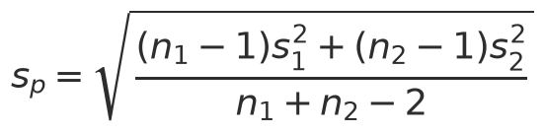, es decir 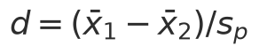.
Dos PROPORCIONES (métrica binaria, p. ej. la retención de un A/B test). Convención de subíndices del curso: 0 = control, 1 = tratamiento, y el efecto se lee siempre en el sentido tratamiento − control (un valor negativo indica que el tratamiento reduce la métrica). Con la proporción combinada 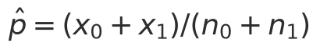, el estadístico z de dos proporciones es:
 | 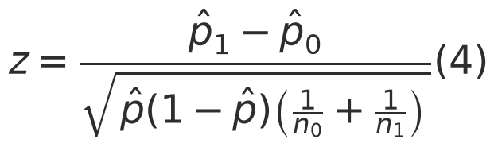 | (4)

y es equivalente a la chi-cuadrado de independencia sobre la tabla 2×2 (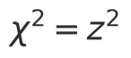). Su tamaño del efecto es la h de Cohen, que compara proporciones tras la transformación arcoseno (estabiliza la varianza; misma convención de signo, 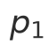 = tratamiento):
(5)

Al negocio se le comunica el lift (cambio relativo, 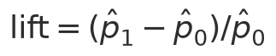) acompañado de su intervalo de confianza. El IC de la diferencia de proporciones (tratamiento − control) usa el error estándar no combinado y el valor crítico 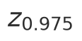:
 | 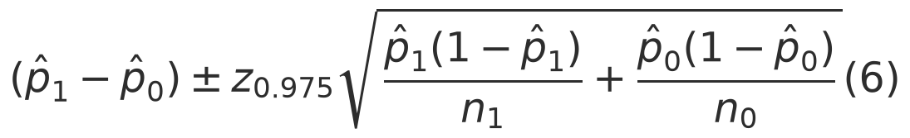 | (6)

El IC del lift no es único y se rotula siempre con su método, porque los dos habituales no dan el mismo número: (a) escalado —el IC de la diferencia dividido por la base 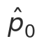, tratada como constante conocida— y (b) delta-método sobre el cociente 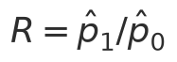, con 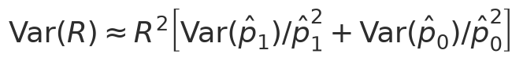, que propaga además la incertidumbre del denominador. En la sesión, sobre retention_7: (−7,0 %; −1,6 %) [escalado] y (−6,9 %; −1,7 %) [delta-método] (hoja ab_intervalos del Excel).
Un efecto —o un lift— cuyo IC cruza 0 no sostiene el lanzamiento: la regla de la sesión es comunicar magnitud + incertidumbre (efecto con su IC y el método del IC), no el p-valor a solas.
Tamaño muestral y potencia (dimensionar ANTES de lanzar). Para detectar un efecto mínimo relevante (MDE) de magnitud Δ con potencia 1 − β y nivel α (bilateral), el n por grupo al comparar dos medias es:
 | 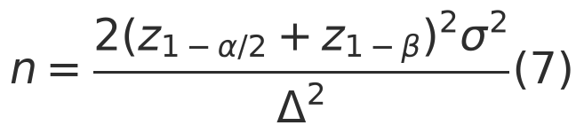 | (7)

con 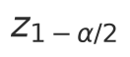 y 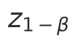 los cuantiles de la normal. La fórmula (7) expone la lógica: el n crece con la varianza y disminuye con el cuadrado del efecto a detectar, por eso los efectos pequeños exigen muestras muy grandes (para proporciones se sustituye 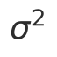 por 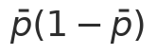). En la práctica se resuelve con statsmodels.stats.power (NormalIndPower, TTestPower) y con la `calculadora de tamaño muestral A/B`.

Referencia rápida (cuatro escenarios típicos)
Escenario | Diseño | Normalidad | Prueba recomendada
Comparar una métrica numérica entre 2 grupos de usuarios distintos (A/B) | Independiente | Sí | Prueba t de dos muestras (Welch por defecto)
Comparar una métrica numérica entre > 2 grupos (A/B/C…) | Independiente | Sí | ANOVA de un factor (+ post-hoc)
Relación entre dos variables categóricas (p. ej. conversión × canal) | — | — | Prueba chi-cuadrado (χ²) de independencia
Comparar 2 grupos con una métrica muy sesgada / no normal | Independiente | No | Mann-Whitney U (no paramétrica)

Notas de uso:
- Normalidad: se contrasta con Shapiro-Wilk (H₀: los datos son normales) más un histograma o gráfico Q-Q; con n muy grande la prueba detecta desviaciones triviales, por eso se apoya en el gráfico.
- Pareado vs. independiente: el diseño pareado (mismos sujetos, antes/después) elimina la variabilidad entre sujetos y aumenta la potencia; confundirlo con dos muestras independientes es el error clave que ilustra la réplica de S02 (datos sleep).
- Significancia: una prueba solo indica si hay evidencia contra H₀; para decidir en negocio se leen además el tamaño del efecto, el intervalo de confianza y la relevancia práctica.

Supuestos y diagnósticos (identificar y corregir antes de leer el p-valor)
La prueba elegida solo es válida si se cumplen sus supuestos; un p-valor impecable sobre un supuesto violado induce a error. Estos son los supuestos que este árbol aborda directamente —de la inferencia paramétrica y del diseño del A/B test—; el tratamiento completo, con umbral y alcance de cada uno, es la guía de supuestos de la sesión.
Para la integridad de la asignación de un A/B test (SRM, sample ratio mismatch) se contrasta el conteo observado de los grupos contra la razón esperada por diseño con una chi-cuadrado de bondad de ajuste:
 | 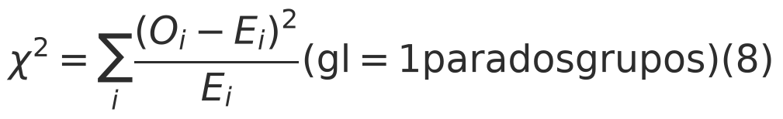 | (8)

y se declara SRM si el p-valor de (8) es menor que 0,0005–0,001 (umbral estricto, no 0,05: con muestras muy grandes, desbalances triviales dan p pequeños).
Supuesto (Parte en SUPUESTOS_S02) | Cómo identificar | Cómo corregir (con qué método)
Normalidad / TCL (1.1) | Q-Q + Shapiro-Wilk (p<0,05 rechaza) leídos junto al tamaño muestral; con n≥30–40 por grupo el TCL la vuelve innecesaria | No paramétrica (Wilcoxon pareado / Mann-Whitney independiente); bootstrap; transformar (log); apoyarse en el TCL con n grande
Igualdad de varianzas (1.2) | Boxplot/violín por grupo; Levene / Brown-Forsythe (p<0,05); cociente de desviaciones lejos de 1 | Usar Welch por defecto (equal_var=False); Mann-Whitney si además falla la normalidad; transformar (log)
Independencia / diseño (1.3) | Revisar el diseño: ¿mismos sujetos o clúster? En sleep, cada ID aparece en ambos grupos ⇒ pareado | Elegir la t pareada (1) vs. la de dos muestras (pregunta 3 del árbol); definir bien la unidad experimental
Tamaño muestral y potencia (2.3) | Cálculo ex-ante con (7) (MDE, α=0,05, potencia=0,8); un «no significativo» con poder<0,8 es no concluyente | Dimensionar antes de lanzar; elegir un MDE de negocio; cerrar la duración (defensa estructural contra el peeking)
SRM — integridad de la asignación (2.4) | Chi-cuadrado sobre los conteos (8) vs. la razón de diseño; SRM si p<0,0005–0,001 | Investigar el pipeline de asignación (causa raíz); descartar el resultado hasta explicar el desbalance
Comparaciones múltiples / peeking (2.5) | Contar métricas × segmentos × variantes; ¿n y duración fijados antes o parada al cruzar 0,05? | Bonferroni (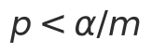) o FDR de Benjamini-Hochberg; declarar la métrica primaria (OEC) de antemano

Fuente única de supuestos. El desarrollo completo (Parte 1 inferencia paramétrica, Parte 2 A/B testing, Parte 3 EDA; cada supuesto con «qué es, cómo se identifica, cómo se corrige, alcance») está en la guía de supuestos de la sesión. El diagnóstico del EDA que informa qué prueba es válida se estructura con `plantillas/reporte_eda_checklist.docx`.

Uso en la sesión. Este árbol guía la elección de la prueba en el cuaderno notebook/S02_eda_inferencia_ab.ipynb y en el análisis del A/B test que sustenta el entregable evaluacion/entregable.docx (drill: elegir la prueba correcta para 2 grupos, > 2 grupos, variable categórica y datos no normales).
Fuentes: derivado de el glosario de la sesión (apartado B. Inferencia y apartado C. Comparaciones múltiples) e la guía de interpretación de resultados (Sección 2 procedimiento de lectura y Sección 5 errores frecuentes). Las fórmulas y sus tamaños de efecto derivan de el glosario de la sesión (Sección 16 t pareada, Sección 29 d de Cohen, Secciones 24-25 tamaño muestral y potencia) y la guía de supuestos de la sesión. Student (1908); Wasserstein & Lazar (2016), ASA Statement on p-Values; Benjamini & Hochberg (1995), Controlling the False Discovery Rate.

